

ГЛАВА ГОРОДА НЕФТЕЮГАНСКА

ПОСТАНОВЛЕНИЕ

_31.10.2022_ № 92
г.Нефтеюганск

О назначении общественных обсуждений
по проекту решения о предоставлении разрешения
на условно разрешённый вид использования земельного участка

В соответствии со статьёй 39 Градостроительного кодекса Российской Федерации, статьёй 28 Федерального закона от 06.10.2003 № 131-ФЗ «Об общих принципах организации местного самоуправления в Российской Федерации», Уставом города Нефтеюганска, Положением о порядке организации и проведения общественных обсуждений, публичных слушаний по вопросам градостроительной деятельности в городе Нефтеюганске, утверждённым решением Думы города от 28.09.2022 № 192-VII, административным регламентом предоставления муниципальной услуги «Предоставление разрешения на условно разрешенный вид использования земельного участка или объекта капитального строительства», утвержденным постановлением администрации города Нефтеюганска от 25.07.2022 № 93-нп, с учётом решения градостроительной комиссии от 27.10.2022 № 30, в целях соблюдения права человека на благоприятные условия жизнедеятельности, прав и законных интересов правообладателей земельных участков и объектов капитального строительства, расположенных на территории города Нефтеюганска, в связи с обращением Шеленберг Анастасии Юрьевны постановляю:
1.Назначить общественные обсуждения по проекту решения о предоставлении разрешения на условно разрешенный вид «Обслуживание жилой застройки» (Код 2.7) использования земельного участка с кадастровым номером 86:20:0000051:4, расположенного по адресу: город Нефтеюганск,
микрорайон 4, дом 34, а именно: «Магазины» (Код 4.4) и «Общественное питание» (Код 4.6) при условии размещения объекта, не причиняющего вреда окружающей среде и санитарному благополучию, не нарушающего права жителей, не требующего установления санитарной зоны (далее – Проект), согласно приложению 1 к настоящему постановлению, в границах земельного участка согласно приложению 2 к настоящему постановлению.
2.Разместить информацию о начале общественных обсуждений по Проекту на официальном сайте органов местного самоуправления в сети Интернет http://www.admugansk.ru/.
3.Разместить Проект на официальном сайте органов местного самоуправления в сети Интернет http://www.admugansk.ru/.
4.Установить срок проведения общественных обсуждений с 03.11.2022 по 18.11.2022.
5.Определить органом, уполномоченным на проведение общественных
обсуждений, департамент градостроительства и земельных отношений администрации города Нефтеюганска (далее – Департамент).
6.Утвердить состав организационного комитета по организации и проведению общественных обсуждений - организационный комитет (далее – оргкомитет) согласно приложению 3 к настоящему постановлению.
7.Департаменту:
7.1.Провести экспозицию Проекта в департаменте градостроительства и земельных отношений администрации города Нефтеюганска, расположенном по адресу: город Нефтеюганск, 12 микрорайон, дом 26, помещение № 1, с 03.11.2022 по 18.11.2022. График работы департамента (посещение экспозиций): понедельник - пятница: с 8.30 до 17.30 часов, перерыв: с 12.00 до 13.00 часов.
7.2.Подготовить заключение о результатах общественных обсуждений, обеспечить его обнародование (опубликование) и размещение на официальном сайте органов местного самоуправления города Нефтеюганска в сети Интернет.
7.3.В ходе работы экспозиции организовать консультирование посетителей оргкомитетом: среда с 8:30 до 12:00 часов.
8.Определить местом приёма предложений и замечаний по Проекту:
-в письменной форме - департамент градостроительства и земельных отношений администрации города Нефтеюганска, расположенный по адресу: город Нефтеюганск, 12 микрорайон, дом 26, помещение № 1, приёмная;
-посредством официального сайта органов местного самоуправления в сети Интернет http://www.admugansk.ru/ в разделе «Деятельность» – подраздел «Градостроительство и земельные отношения» - «Общественные обсуждения».
9.Установить срок приёма предложений и замечаний по Проекту
до 14.11.2022.
10.Обнародовать (опубликовать) постановление в газете «Здравствуйте, нефтеюганцы!».
11.Департаменту по делам администрации города (Журавлев В.Ю.) разместить постановление на официальном сайте органов местного самоуправления города Нефтеюганска в сети Интернет.
12.Постановление вступает в силу с момента подписания.
13.Контроль исполнения постановления оставляю за собой.

Глава города Нефтеюганска Э.Х.Бугай

Приложение 1
к постановлению главы
города Нефтеюганска
от ________ № __________

ПРОЕКТ

АДМИНИСТРАЦИЯ ГОРОДА НЕФТЕЮГАНСКА

ПОСТАНОВЛЕНИЕ

__________ |  | № ________
г.Нефтеюганск

О предоставлении разрешения на условно разрешённый вид использования земельного участка

В соответствии со статьёй 39 Градостроительного кодекса Российской Федерации, статьёй 28 Федерального закона от 06.10.2003 № 131-ФЗ
«Об общих принципах организации местного самоуправления в Российской Федерации», Уставом города Нефтеюганска, Положением о порядке организации и проведения общественных обсуждений, публичных слушаний по вопросам градостроительной деятельности в городе Нефтеюганске, утверждённым решением Думы города от 28.09.2022 № 192-VII, административным регламентом предоставления муниципальной услуги «Предоставление разрешения на условно разрешенный вид использования земельного участка или объекта капитального строительства», утвержденным постановлением администрации города Нефтеюганска от 25.07.2022 № 93-нп, с учётом протокола общественных обсуждений от ______ № _______, заключения о результатах общественных обсуждений от ______ № ______, рекомендаций градостроительной комиссии администрации города от _____
№ _______ администрация города Нефтеюганска постановляет:
1.Предоставить Шеленберг Анастасии Юрьевне разрешение на условно разрешенный вид «Обслуживание жилой застройки» (Код 2.7) использования земельного участка с кадастровым номером 86:20:0000051:4, расположенного по адресу: город Нефтеюганск, микрорайон 4, дом 34, а именно: «Магазины» (Код 4.4) и «Общественное питание» (Код 4.6) при условии размещения объекта, не причиняющего вреда окружающей среде и санитарному благополучию, не нарушающего права жителей, не требующего установления санитарной зоны.
2.Обнародовать (опубликовать) постановление в газете «Здравствуйте, нефтеюганцы!».
3.Департаменту по делам администрации города (Журавлев В.Ю.) разместить постановление на официальном сайте органов местного самоуправления города Нефтеюганска в сети Интернет.
4.Контроль исполнения постановления оставляю за собой.

Глава города Нефтеюганска Э.Х.Бугай

Приложение 2
к постановлению главы
города Нефтеюганска
от _________ № __________

Схема границ земельного участка,
применительно к которому проводятся общественные обсуждения
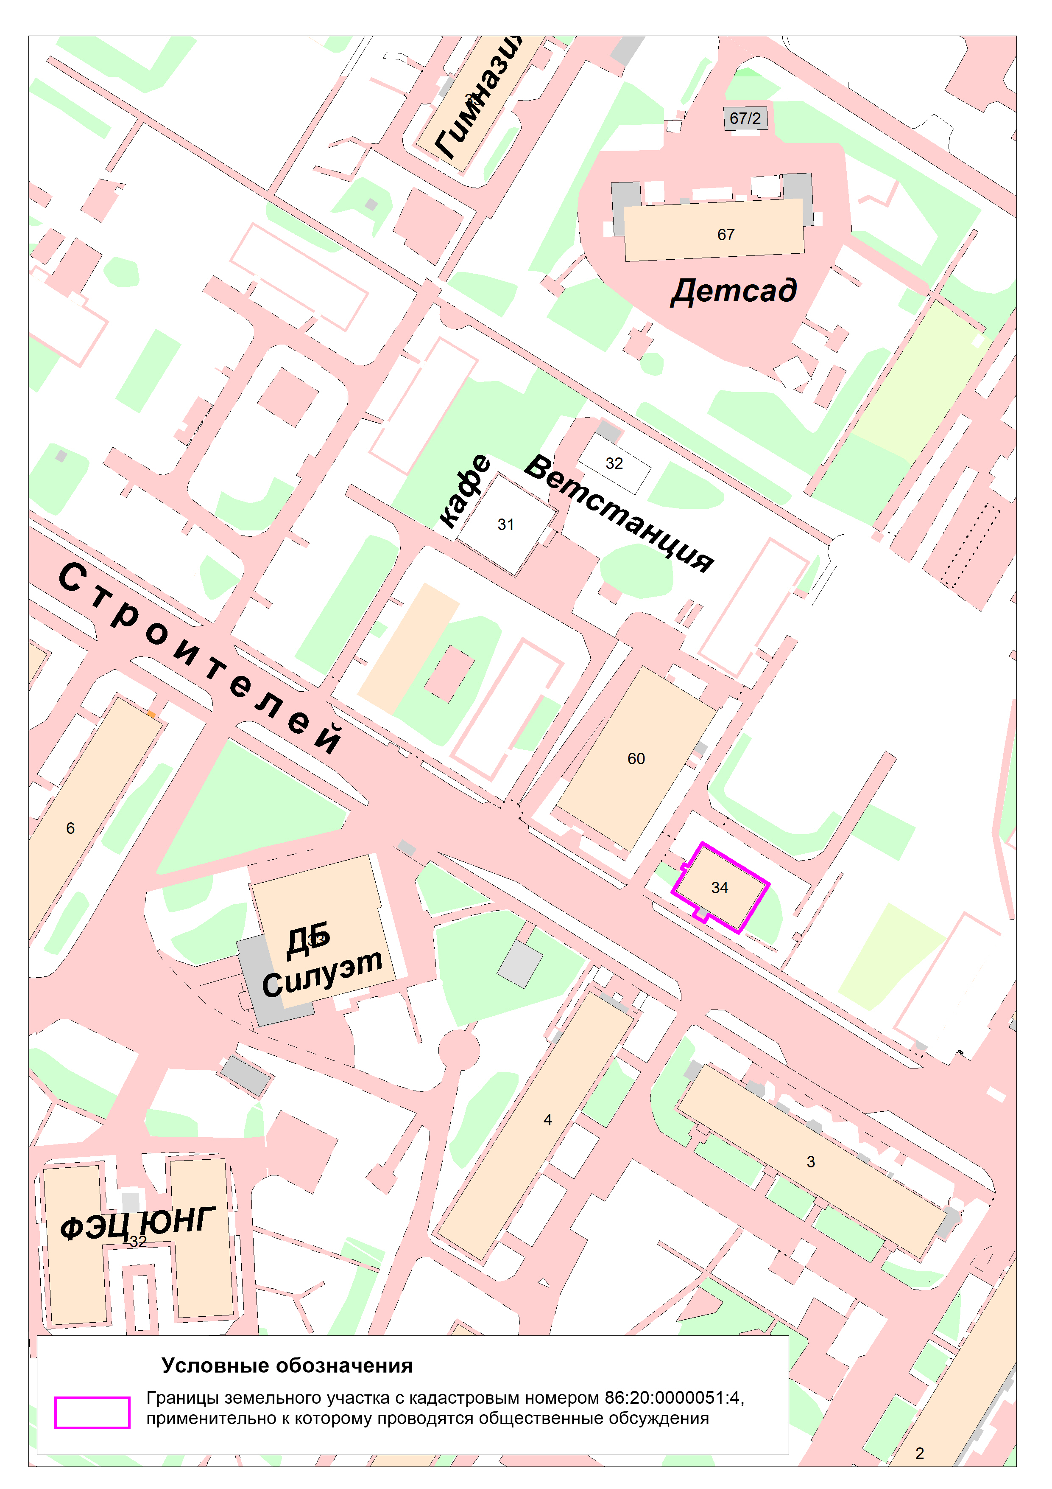

Приложение 3
к постановлению главы
города Нефтеюганска
от __________№ _________

Состав организационного комитета
по организации и проведению общественных обсуждений по проекту постановления главы города Нефтеюганска «О назначении общественных обсуждений по проекту решения о предоставлении разрешения
на условно разрешённый вид использования земельного участка»

- Бондаренко А.С., директор департамента градостроительства и земельных отношений администрации города Нефтеюганска.
- Субботин Ю.Н., заместитель директора департамента градостроительства и земельных отношений администрации города Нефтеюганска;
- Луценко Е.В., начальник отдела градостроительного развития и планировки территории департамента градостроительства и земельных отношений администрации города Нефтеюганска;
- Жданова О.А., заместитель начальника отдела градостроительного развития и планировки территории департамента градостроительства и земельных отношений администрации города Нефтеюганска.
- Стадник Н.А., специалист-эксперт отдела градостроительного развития и планировки территории департамента градостроительства и земельных отношений администрации города Нефтеюганска;
- Епатко И.Н., главный специалист отдела градостроительного развития и планировки территории департамента градостроительства и земельных отношений администрации города Нефтеюганска;
- Запорожец Е.В., главный специалист отдела градостроительного развития и планировки территории департамента градостроительства и земельных отношений администрации города Нефтеюганска.
- Гладкова К.А., главный специалист отдела градостроительного развития и планировки территории департамента градостроительства и земельных отношений администрации города Нефтеюганска.

